Prezime, Ime | Grupa | Matični broj | Elektronička pošta

Organiziranje natjecanja u uličnoj košarci (streetball) za studente Sveučilišta.

MENADŽMENT U INŽENJERSTVU SEMINARSKI RAD

Izjavljujem, pod moralnom odgovornošću, da sam ovaj rad izradio samostalno.

Sadržaj
1. Uvod – obrazloženje pokretanja projekta .....................................................................................2
2. Doseg projekta .............................................................................................................................2
3. Organizacijska struktura projekta .................................................................................................2
4. Faze projekta ...............................................................................................................................2
5. Struktura raspodijeljenog posla (WBS) ........................................................................................3
6. Matrica resursa ............................................................................................................................4
7. Trajanje aktivnosti ........................................................................................................................5
8. Definiranje kontrolnih točaka........................................................................................................5
9. Izrada gantograma.......................................................................................................................6
10. Pretpostavljeni rizici ..................................................................................................................7
11. Literatura....................................................................................................................................7

- Uvod – obrazloženje pokretanja projekta

Sveučilišno prvenstvo u uličnoj košarci se organizira svake godine početkom lipnja. Natjecanje se odvija u muškom i ženskom dijelu turnira te svake godine pristupi više od 20-ak timova. Timovi se natječu u igraju košarke te pobjednici natjecanja dobivaju zlatni pehar, novčanu nagradu i mnoge druge pogodnosti.

- Doseg projekta

Projekt potiče mlade ljude na fizičku aktivnost i zdrav život, promovira košarku kao sport te ujedinjuje sportaše sa svih fakulteta. Kako se turnir odigrava na otvorenom terenu, mladi sportaši imaju priliku biti na svježem zraku i uživati u košarkaškim utakmicama.

- Organizacijska struktura projekta

- John (voditelj tima) – Odgovoran za vođenje cijelog projekta i koordinaciju utakmica. Osoba organizira izvlačenje timova po skupinama. Potrebna visoka organiziranost i sposobnost nadzora preostalih članova tima.

- Marko – Osoba zadužena za odnose s javnošću i medijima. Također pronalazi sponzore i bavi se marketingom. U završnoj fazi natjecanja organizira konferenciju za novinare. Potreban razvijen vokabular i profesionalne pregovaračke vještine.

- Ana – Zadužena za izradu web stranice natjecanja i održavanje iste. Poznaje vrlo dobro „PHP“ , „HTML“ jezik i web dizajn. U početnoj fazi projekta zadužena za izradu plakata koji promoviraju natjecanje.

- Petar – Glavni sudac natjecanja, provodi „fair play“ igru i osigurava da nema nemira na utakmici. Osoba jako dobro upoznata s pravilima ulične košarke.

- Marija – Zamjenska sutkinja. Pomaže glavnom sucu u suđenju za vrijeme pojedine utakmice. Također provodi „fair play“ i jako je dobro upoznata s pravilima ulične košarke.

- Jacob – Osoba na razglasu koja najavljuje utakmicu i slavi pogotke podjednako za svaki tim preko razglasa. Organizira zanimljive događaje za vrijeme poluvrijemena te pušta muziku za vrijeme svakog pogotka.

- Faze projekta

Projekt je podijeljen u 4 faze:

- Pokretanje (4 dana) :
1. Okupljanje i upoznavanje tima
2. Zadavanje ciljeva
3. Raspravljanje o novim idejama
4. Raspodjela uloga

- Planiranje (4 dana) :
1. Izrada projekta s detaljnim troškovnikom
2. Procjena isplativosti
3. Traženje sponzora

- Izvođenje (17 dana) :
1. Nabava sportske opreme
2. Detaljna inspekcija terena
3. Prijava timova
4. Odigravanje utakmica

- Završna faza (4 dana) :
1. Analiza uspješnosti natjecanja
2. izrada statističke dokumentacije
3. Objava za javnost

- Struktura raspodijeljenog posla (WBS)

Organizacija košarkaškog turnira
2. Planiranje
1. Pokretanje
3. Izvođenje
4. Završetak
1.1. Okupljanje i upoznavanje tima
1.2. Zadavanje ciljeva
1.3.Raspravljanje o novim idejama
1.4. Raspodjela uloga
2.1. Izrada projekta s detaljnim troškovnikom
2.2. Procjena isplativosti
2.3. Traženje sponzora
3.1 Nabava sportske opreme
3.2.Detaljna inspekcija terena
3.3.Prijava timova
3.4.Odigravanje utakmica
4.1. Analiza uspješnosti natjecanja
4.2.Izrada statističke dokumentacije
4.3. Objava za javnost
Slika 1. Strukturna raspodjela posla

6. Matrica resursa

AKTIVNOST | John | Marko | Ana | Petar | Marija | Jacob | RESURSI
1.1. | + | + | + | + | + | + | prostorija
1.2. | + |  |  |  |  |  | olovka, papir
1.3. | + | + | + | + | + | + | olovka, papir
1.4. | + |  |  |  |  |  | olovka, papir
2.1. | + |  |  |  |  |  | računalo, kalkulator
2.2. | + | + | + | + | + | + | Internet, kalkulator
2.3. |  | + |  |  |  |  | internet, telefon
3.1. | + | + |  |  |  |  | internet, novac
3.2. |  |  |  | + |  |  | novac, alati
3.3. |  |  |  | + | + |  | papir, olovka
3.4. |  |  |  | + | + | + | košarkaške lopte
4.1. | + | + |  |  |  |  | računalo
4.2. | + |  |  |  |  |  | računalo
4.3. |  | + | + |  |  |  | internet, telefon

7. Trajanje aktivnosti

- Pokretanje (4 dana) :
1. Okupljanje i upoznavanje tima (1 dan)
2. Zadavanje ciljeva (1 dan)
3. Raspravljanje o novim idejama (1 dan)
4. Raspodjela uloga (1 dan)

- Planiranje (4 dana) :
1. Izrada projekta s detaljnim troškovnikom (1 dan)
2. Procjena isplativosti (1 dan)
3. Traženje sponzora (2 dana)

- Izvođenje (17 dana ) :
1. Nabava sportske opreme* (2 dana)
2. Detaljna inspekcija terena* (1 dan)
3. Prijava timova* (7 dana)
4. Odigravanje utakmica (7 dana)

- Završna faza (4 dana) :
1. Analiza uspješnosti natjecanja (2 dana)
2. izrada statističke dokumentacije (1 dan)
3. Objava za javnost (1 dan)

Projekt ukupno traje: 29 dana
*aktivnosti označene sa zvjezdicom se odvijaju paralelno
Podcrtane aktivnosti tvore kritični put.

8. Definiranje kontrolnih točaka

Prva kontrolna točka: Provjerava se jesu li svi članovi dobili uloge u projektu.
Druga kontrolna točka: Provjerava se jesmo li uspjeli pronaći sponzore.
Treća kontrolna točka: Provjerava se je li sve spremno za početak natjecanja.

9. Izrada gantograma

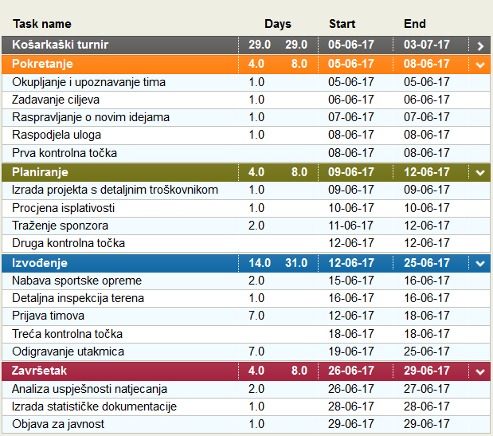
Slika 2. lijevi dio gantograma

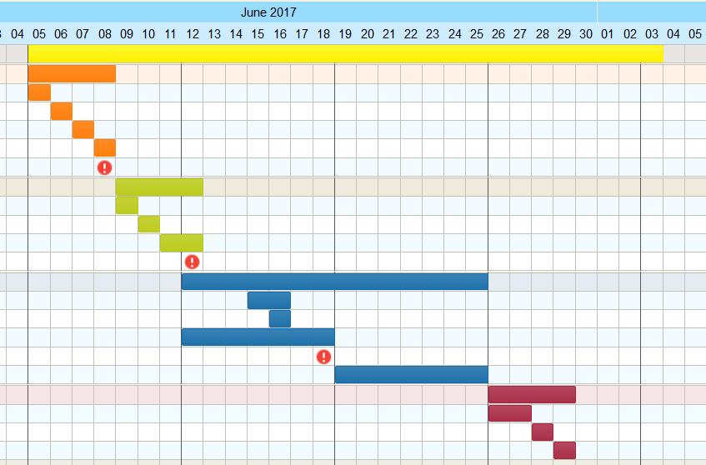
Slika 3. desni dio gantograma

10. Pretpostavljeni rizici

- Loše vremenske prilike u vrijeme održavanja utakmica – utakmice se odvijaju na otvorenom prostoru stoga kiša i ostale vremenske neprilike mogu pokvariti utakmicu. Možemo ih zaobići planiranjem unaprijed ili odgodom utakmice za neki idući dan.

- Mali broj timova – slaba zainteresiranost ili loša promocija događaja može dovesti do prijave izrazito malog broja timova i to dovodi to nemogućnosti normalnog održavanja natjecanja. Nadalje, da bismo to izbjegli, moramo se osigurati da za natjecanje čuje što više mladih studenata kako bismo ih potaknuli da se priključe natjecanju.

- Nemogućnost pronalaska sponzora – ukoliko ne uspijemo pronaći sponzore koji će donirati sredstva za organiziranje turnira, a ujedno i dio koji ide pobjednicima, biti ćemo prisiljeni umanjiti iznos novčane nagrade ili nažalost u potpunosti ukinuti tu mogućnost kao nagradu.

- Nezgode na utakmici – za vrijeme utakmice, često se natjecatelji znaju ozlijediti. Stoga moramo osigurati da imamo adekvatnu opremu za pružanje prve pomoći ozlijeđenim sportašima.

- Spriječenost dolaska pojedinih natjecatelja zbog bolesti – posljedica bi bila takva da tim mora igrati s igračem manje ili protivnički tim automatski pobjeđuje utakmicu. Najbolje rješenje za taj problem jest to da svaki tim ima nekoliko zamjena na klupi.

11. Literatura

[1] Predavanja iz kolegija Menadžment u inženjerstvu, Ak. godina 2016/2017, FER, Sveučilište u Zagrebu

